**期末專題 III****音樂排行榜機器人服務統計**

by Tzjie Dai

編寫者：戴子傑 (102502031)

Department of Computer Science & Information Engineering,

National Central University.

**0. Contents**

1. 目標 2

2. 資料來源 2

3. 架構 2

A. 幫助 2

B. 幫助 [指令] 2

C. 推薦 2

D. 試聽 推薦 [排名序] 2

E. 最佳歌手 (未完成) 2

F. 讚 [歌手/創作者] (未完成) 3

G. 回報 [狀況] [信箱(選填)] (未完成) 3

H. 更多建議 [建議] [信箱(選填)] (未完成) 3

4. Github 3

# 目標

提供大眾一個方便取得西洋音樂排行榜的管道

# 資料來源

音樂知名排行榜：告示牌billboard

# 架構

指令皆有至少有中英文兩種版本，英文不區分大小寫

## 幫助

Alias: 說明、Help

顯示所有指令集

## 幫助 [指令]

Alias: 說明 [指令]、Help [Instruction]

顯示特定指令說明

例如：幫助 推薦歌曲

Example: Help TopSong

## 推薦

Alias: TopSong, TopSong10

利用當週排行資料，推薦使用者前十的歌曲

## 試聽 推薦 [排名序]

Alias: Listen TopSong "[Rank Order]"

在下推薦指令後，可依照排行榜直接點選歌曲，並提供排行榜歌曲的YouTube查詢連結

例如：試聽 推薦 3

Example: Listen TopSong 3

## 最佳歌手 (未完成)

Alias: BestCreator, BestCreator10

統計當週排行板最受歡迎的十位歌手/創作者

## 讚 [歌手/創作者] (未完成)

Alias: Like [Creator]

提供使用者為自己喜愛的歌曲或歌手/創作者加分，排出更適合自己的排行榜，此指令可能會改變推薦歌曲產生的結果

例如：讚 宇多田光

Example: Like Hikari Utada

## 回報 [狀況] [信箱(選填)] (未完成)

Alias: Report [Situation] [email (optional)]

回報所遇到的狀況

例如：回報 無法正常使用 user@email

Example: Report Does NOT work well user@email

## 更多建議 [建議] [信箱(選填)] (未完成)

Alias: Suggest [Suggest] [email (optional)]

提出建議，供開發者參考

例如：更多建議 可以簡化指令 user@email

Example: Suggest Can make instructions more simple user@email

# QRCode



# Github

https://github.com/aragorn1025/high-speed-computing-and-data-processing-line-bot

# 服務統計

方法A：存json檔案

狀況：Heroku定期（期間不明）將json檔案清空，於是幾乎沒有記錄到服務統計

方法B：發出GET requests至特定主機，以發出SQL指令記錄服務統計，至今早為止，記錄如下

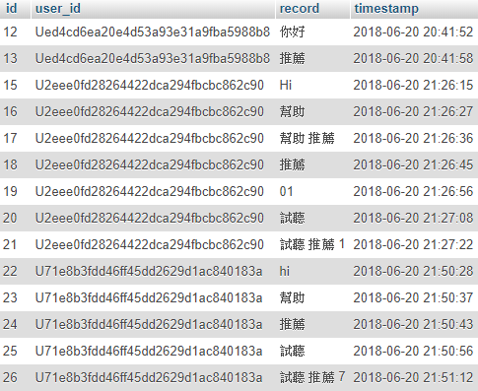

共14筆資料